# 退货信息详情

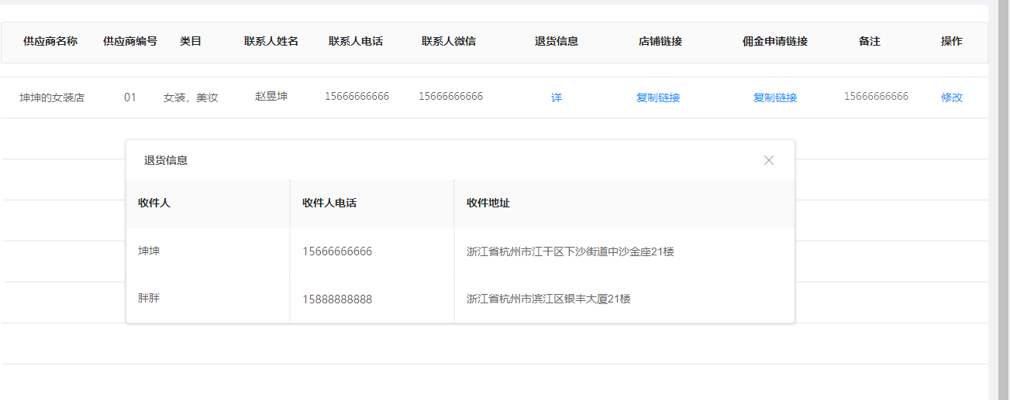

## 接口逻辑

1退货信息查询SUPPLIER_RETURN_INFO表；